FastUMI Hardware Startup Procedure_zh
启动须知：FastUMI Hardware 启动流程涉及硬件连接、Vive 定位系统、SteamVR 及 ROS SDK 等多个组件，请严格按照本文档顺序依次完成配置与启动。启动前需确认设备接口类型正确、USB 连接稳固、基站供电及信道设置正常，并确保系统环境为 Ubuntu 20.04 。SteamVR 需按要求修改配置并使用兼容模式启动，多设备场景下请提前扩展 USB 带宽。若启动异常，请关闭相关进程后重新按流程操作，避免跳步或重复插拔设备。

硬件设置电脑连接

1.1 设备摆放参考
- 整体测试环境的设备摆放方式如下所示（仅供参考，以实际场地布置为主）：
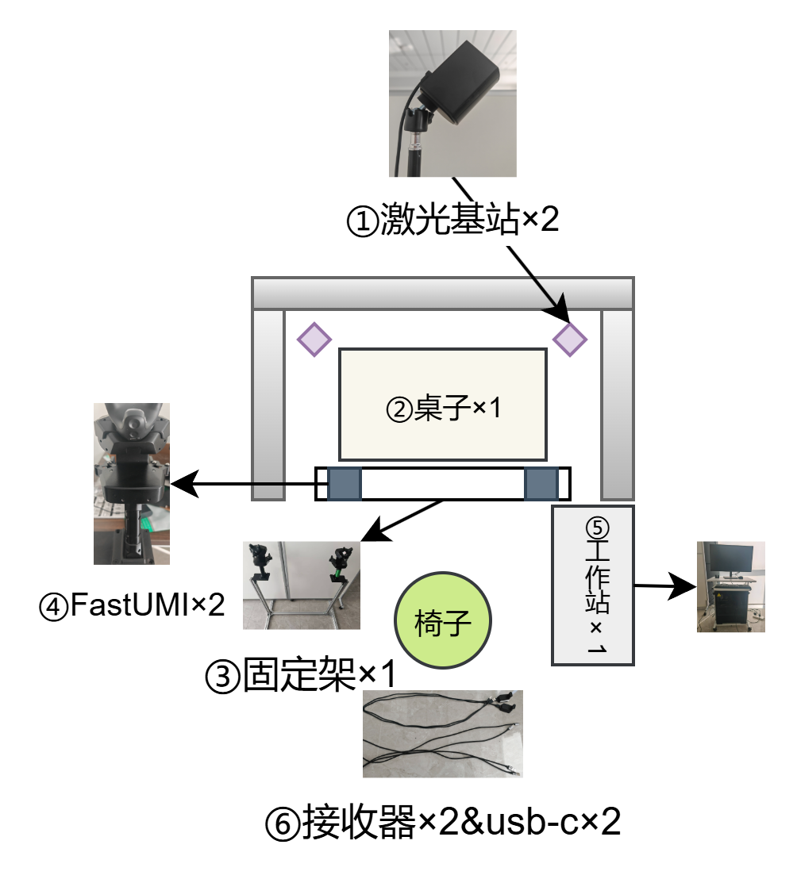

1.2 连接方式说明
请严格按照下表完成设备与工作电脑的连接：
- FastUMI摆放于FastUMI固定架上，接收器、USB-C3.2Gen2 电脑连接注意如下表所示：
- 接收器-1 | - usb2.0即可
- 接收器-2 | - usb2.0即可
- USB-C3.2Gen2-1 | - usb3.0以上
- USB-C3.2Gen2-2 | - usb3.0以上

- 将FastUMI的数据传输口与USB-C3.2Gen2的C口连接，保证温柔插入，仔细检查插入稳固。
- 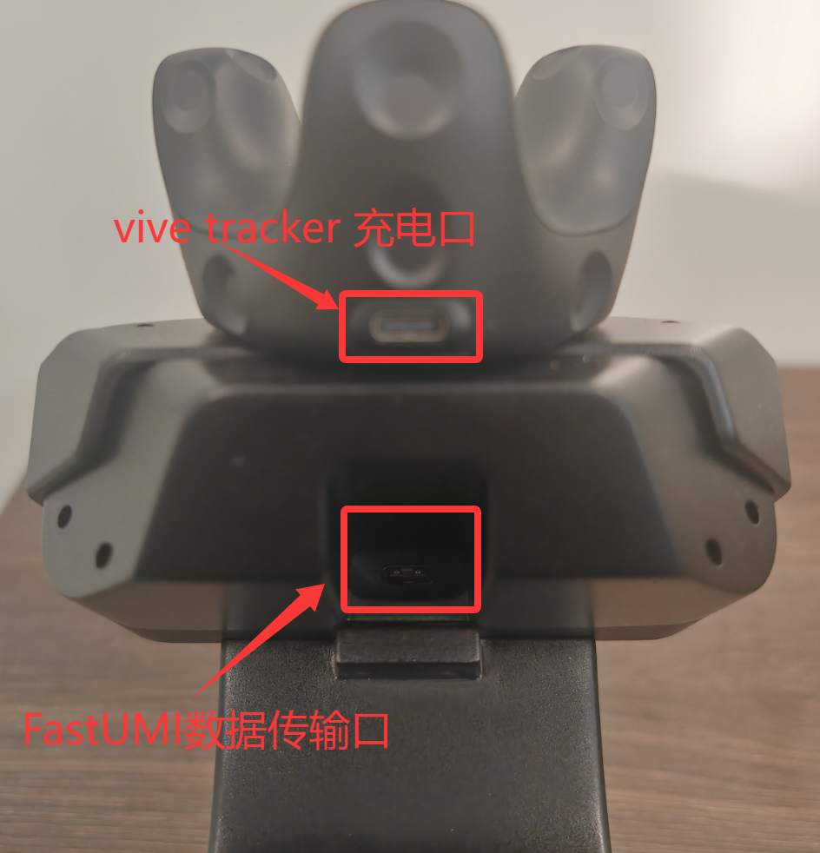

Vive初始化教程

2. 1基站安装
将基站定位器安装至三脚架顶端，调整定位器的角度和距离，确保vive能同时连接两个定位器。
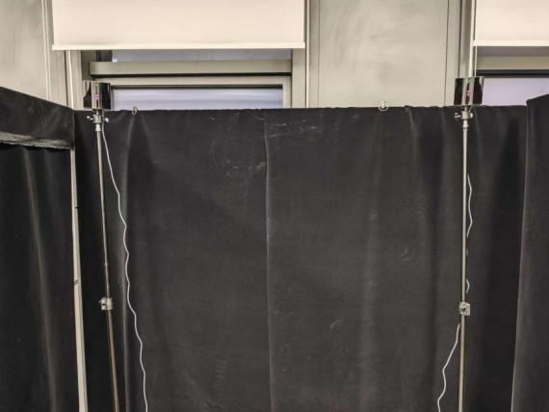

为每个定位器接上电源线，然后分别插入电源插座以开启电源。

2.2 steam vr安装

steam安装
打开terminal窗口，输入命令 sudo snap install steam，完成steam平台的安装。
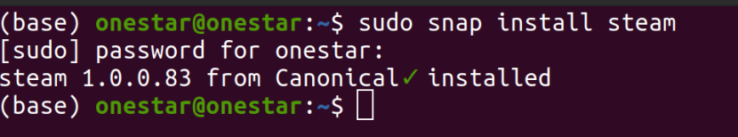

steam vr安装
登录steam平台，搜索steam vr并安装。
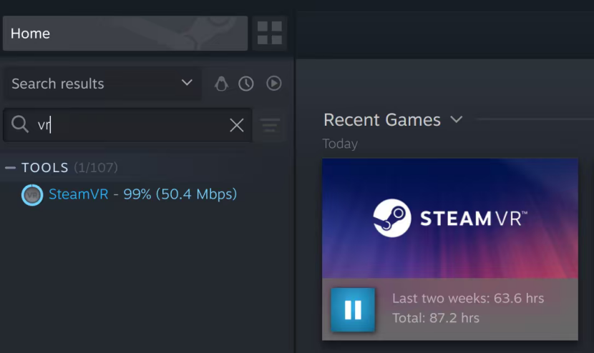

steam vr配置修改

修改default.vrsettings
点击steam vr齿轮状设置按钮，查看并打开steam vr本地安装路径。
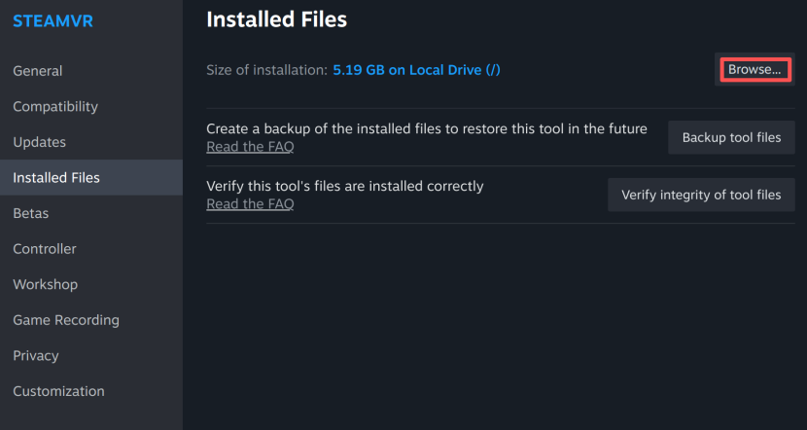

继续访问/resources/settings目录，编辑default.vrsettings文件，修改requireHmd为false。
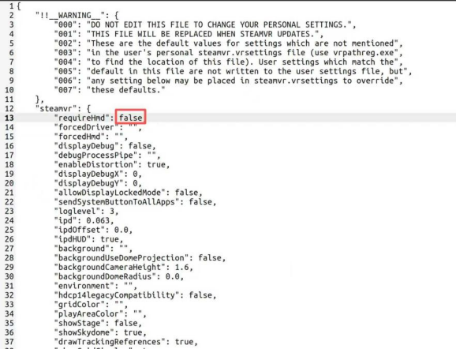

使用兼容模式启动steam vr
在compatibility中设置steam Linux Runtime(优先选择3.0)，启动steam vr。
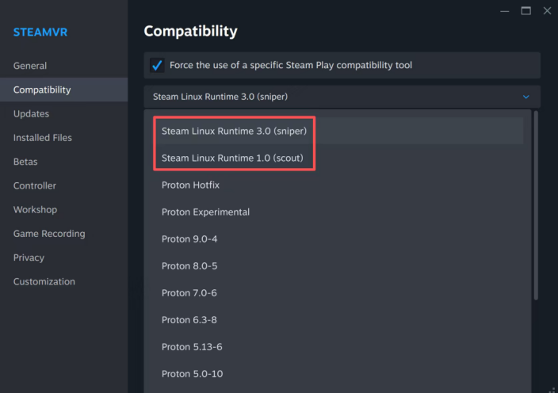

2.3 vive配对

（1）连接接收器
将接收器连接至终端主机（usb2.0以上接口即可）。
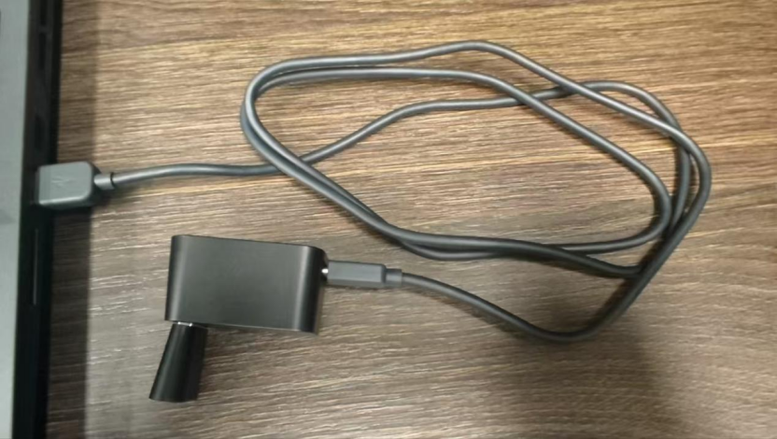

（2）vive配对
长按vive电源键3s，等待vive指示灯进入蓝灯闪烁状态。点击steam vr菜单中的device -> pairing controller，选择HTC Vive Tracker进行配对。
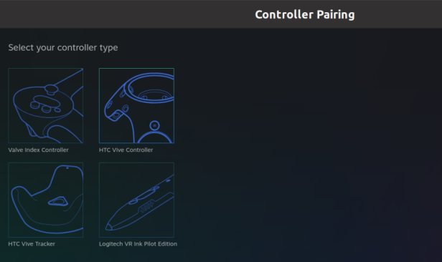

配对完成后，可以在steam vr中查看已连接设备。
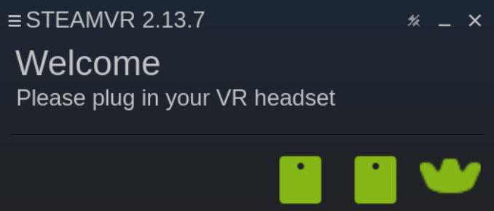

（3）基站设置
连接vive 基站时候需要注意 ，基站在连接时默认为channel1信道。

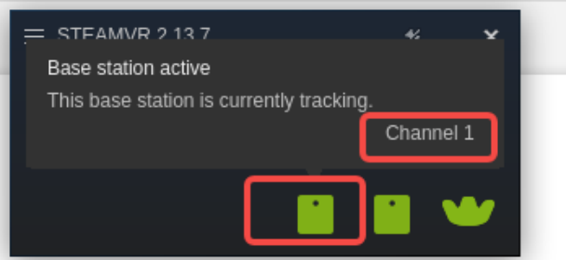

多基站同时连接时候需要设置不同的channel。

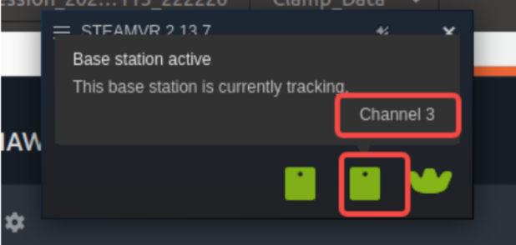

设置不同基站channel的方式为单击基站背部针孔的一个按钮，每单击一次channel数值会增加1，channel数值的范围为1-16循环。
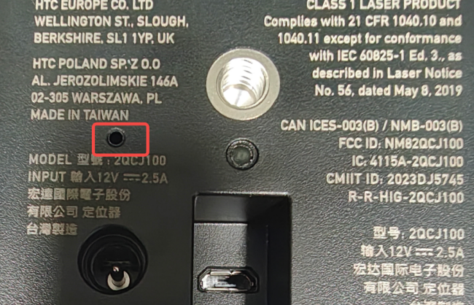

SDK 安装配置

3.1前置条件
ROS环境安装：
#建议安装ROS1 neotic
wget http://fishros.com/install -O fishros && . fishros

3.2 安装SDK
cd xv/scripts/
#ros1版本(recommended)
sudo -E bash install-ros1.sh ../sdk/XXX/XVSDK_focal_amd64_XXX.deb

3.3 连接FastUMI
注：确保FastUMI已经与电脑连接
cd ~/catkin_ws/
roslaunch xv_sdk xv_sdk.launch

3.4 扩展USB带宽(可选，多设备时必须先执行)
#执行完后会自动重启终端
sudo -E bash multi-support.sh

3.5 故障排查
问题：SDK roslaunch启动失败
检查： 删除相关进程，重新启动SDK。

